***Описание выполнения 2 лабораторной работы по АВМ***  
  
1) Диаграмма вариантов использования  
(На один скрин не поместилась, поэтому прикрепляю скрины для каждого актера)

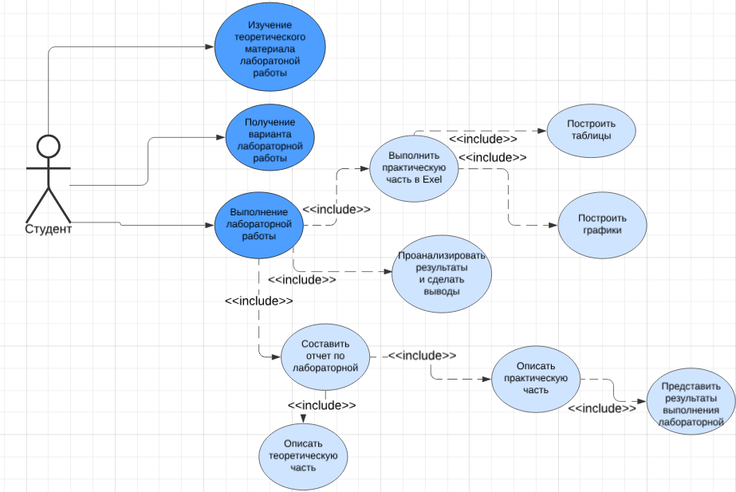

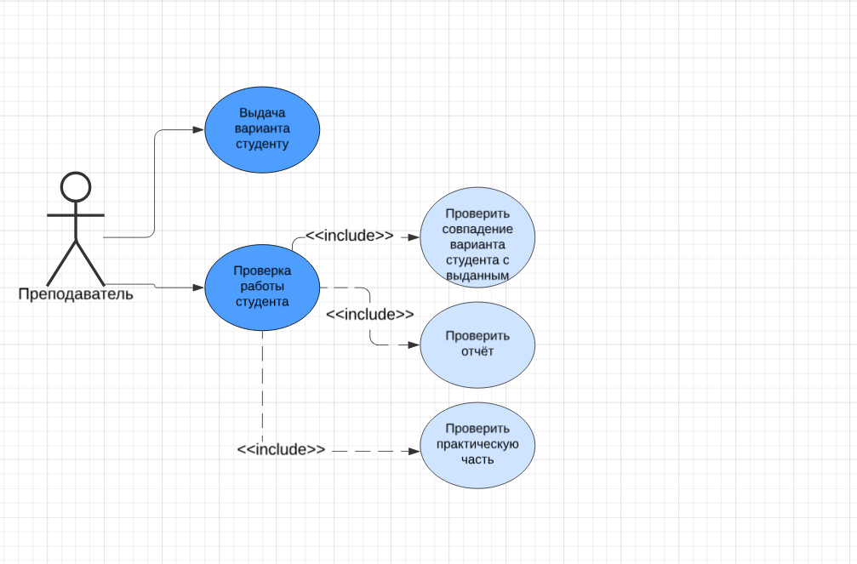

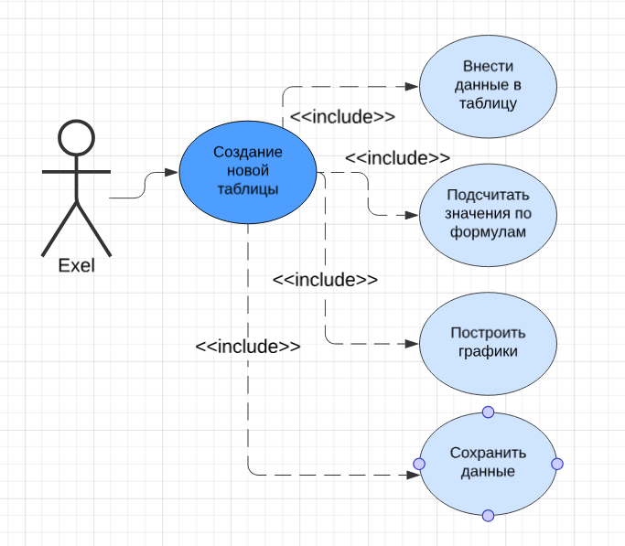

|  |
| --- |
| Выполнение лабораторной работы №2 по АВМ |
| ID:1 |
| Краткое описание: Студент выполняет лабораторную работу с использованием Exel |
| Главные актеры: Студент, Exel |
| Второстепенные актеры: Преподаватель |
| Предусловия:   * Студент получил вариант работы * Студент изучил теоретический материал |
| Основной поток:   * Прецедент начинается с того, что студент начинает выполнение лабораторной * Студент выполняет действия:   + Делает практическую часть:     - Заполняет таблицы     - Строит графики   + Делает выводы по работе   + Составляет отчёт:     - Описывает теоретическую часть     - Описывает практическую часть:       * + Представляет результаты выполнения работы * Exel создает новую таблицу * Exel подсчитывает значения по формулам * Exel строит графики * Exel сохраняет документ |
| Постусловия:   * Документ сохранён |
| А2.   * Прецедент начинается с того, что преподаватель выдаёт вариант студенту * Преподаватель проверяет совпадение выданного варианта с вариантом, выполненным студентом * Преподаватель проверяет работу студента:   + Проверяет отчёт по работе   + Проверяет практическую часть работы   Прецедент завершился успешно, если работа была проверена |

2) Диаграмма деятельности

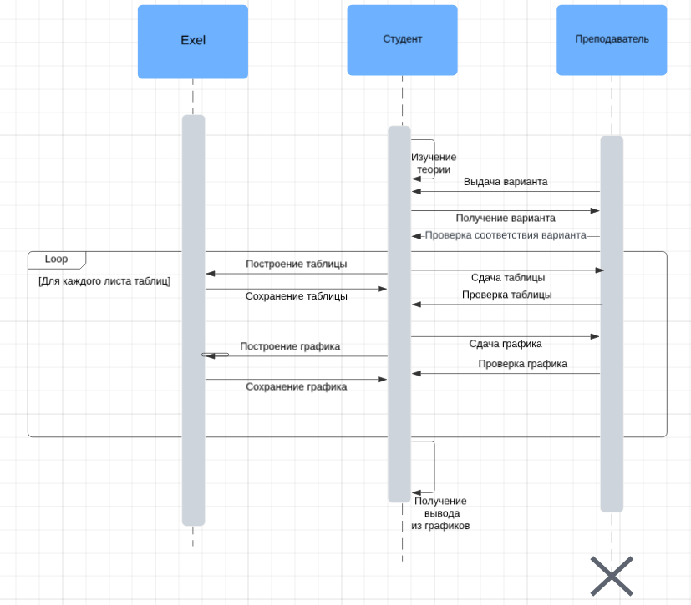

3) Поведенческая диаграмма

Диаграмма классов

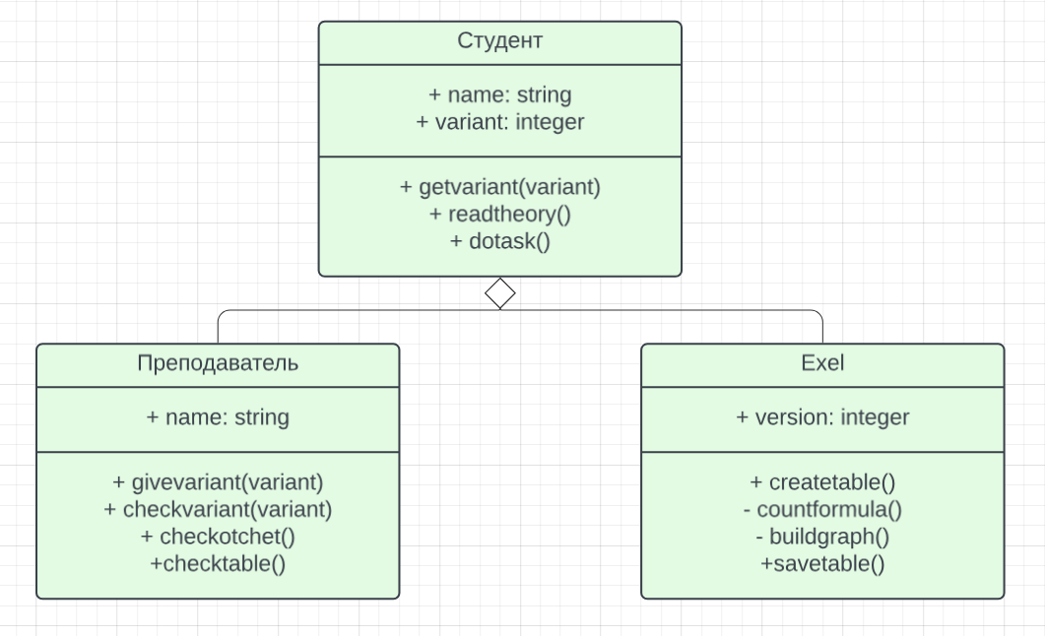

Диаграмма объектов

